Correcciones CS_07_05_CO

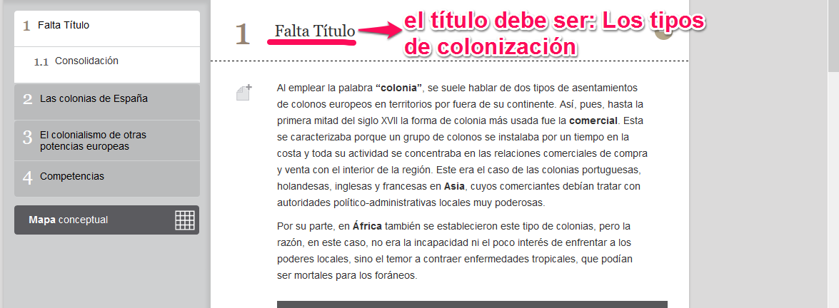

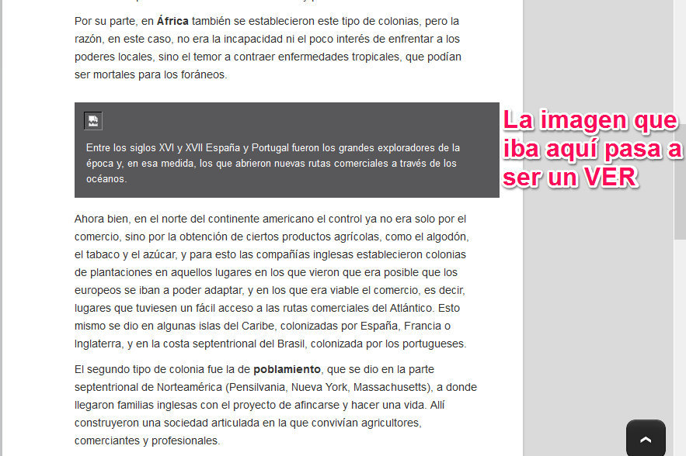



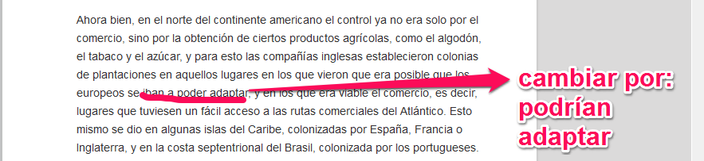





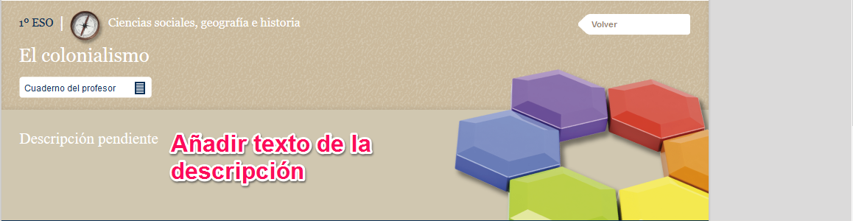

El texto debe ser el siguiente: A partir de la llegada de los exploradores europeos al continente americano, las principales potencias europeas, como España, Portugal, Inglaterra y Francia comenzaron a establecer colonias sobre las cuales gobernaron durante casi tres siglos. Aquí conocerás las formas en las cuales los europeos consiguieron administrar, explotar y mantener su dominio sobre las sociedades que habitaron los territorios en los que ejercieron su control.





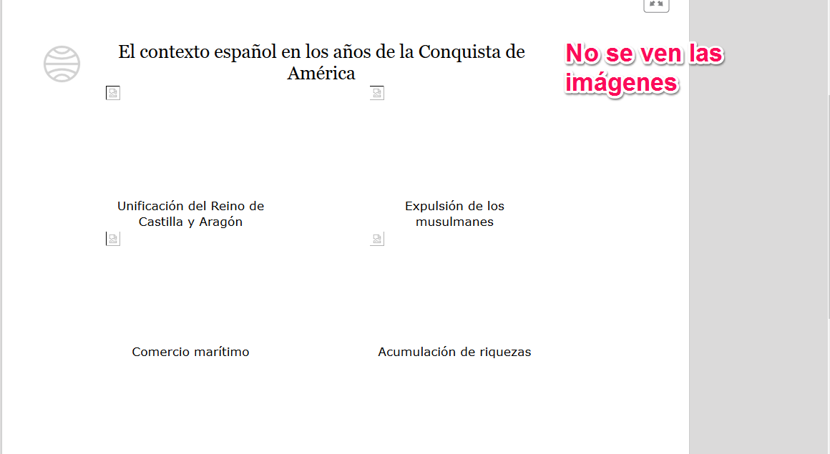

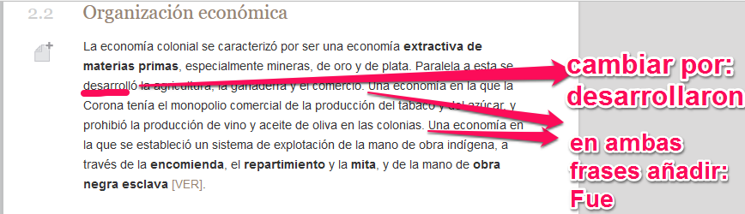

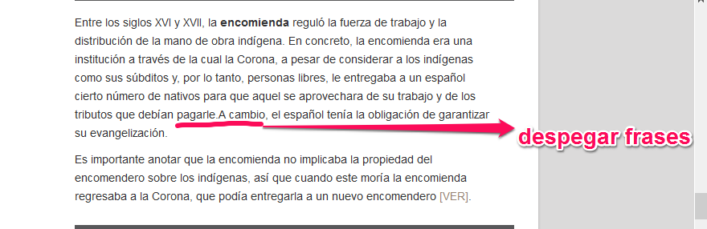

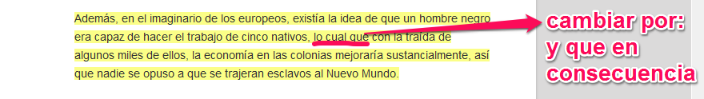

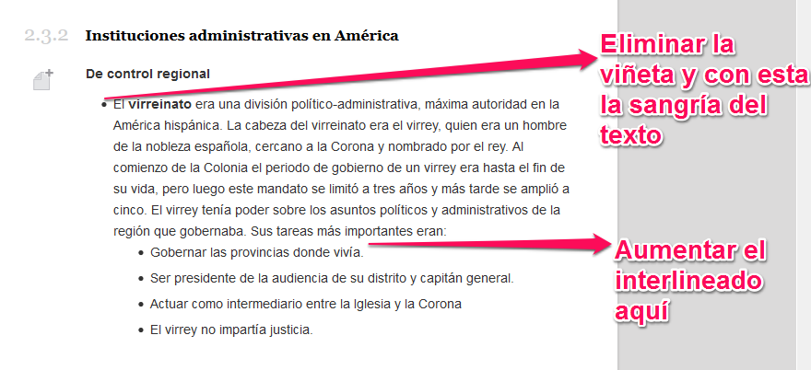

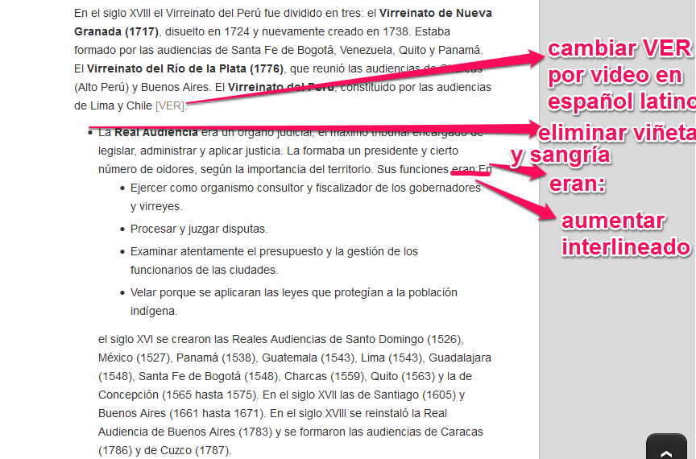

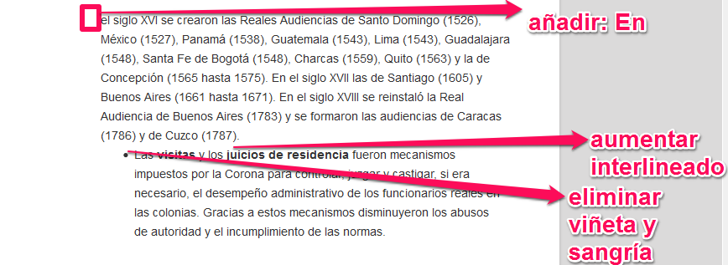

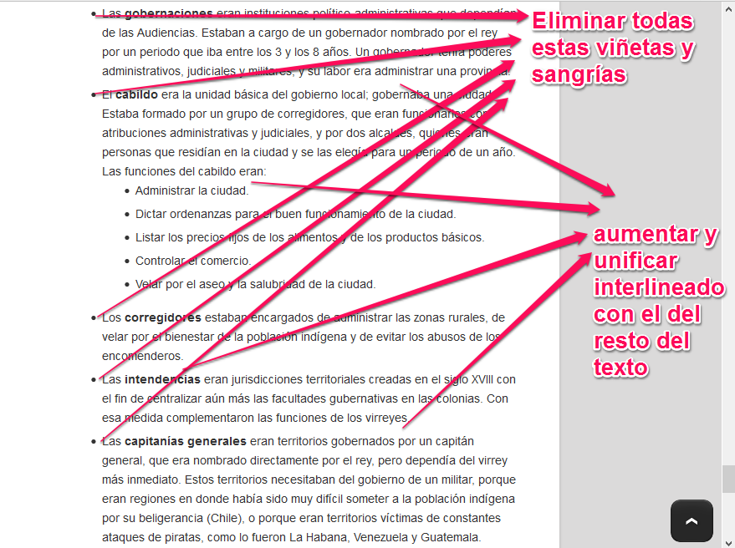



El texto que debe ir aquí es el siguiente: La llegada accidental de Pedro Álvarez Cabral en 1500 a las costas brasileñas, que de acuerdo con Tratado de Tordesillas formaban parte de la zona de influencia portuguesa dio inicio a un periodo histórico marcado por la fundación de ciudades y la explotación minera y agrícola de estas tierras basándose en la explotación de esclavos africanos e indígenas.

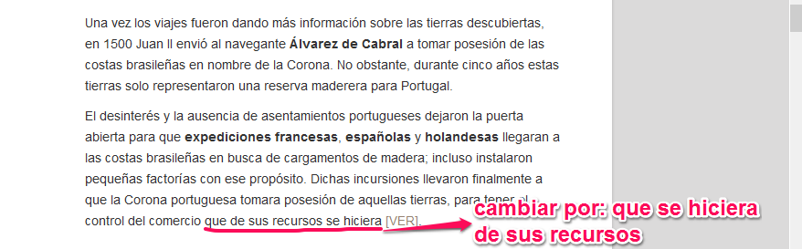

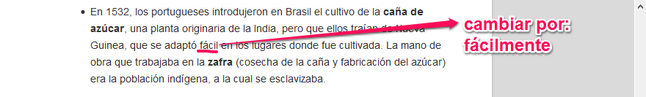

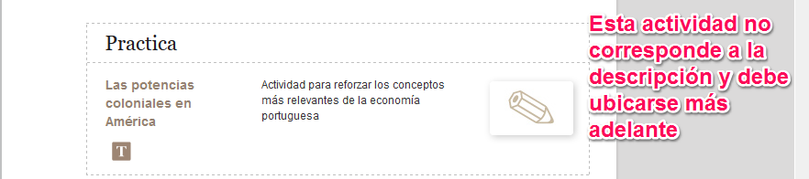

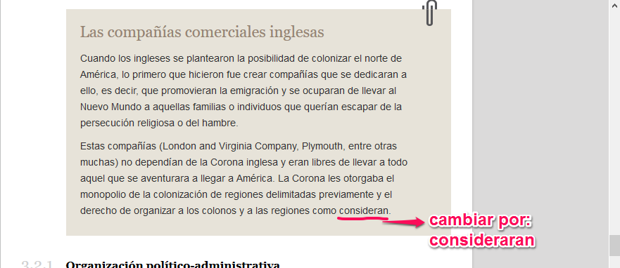

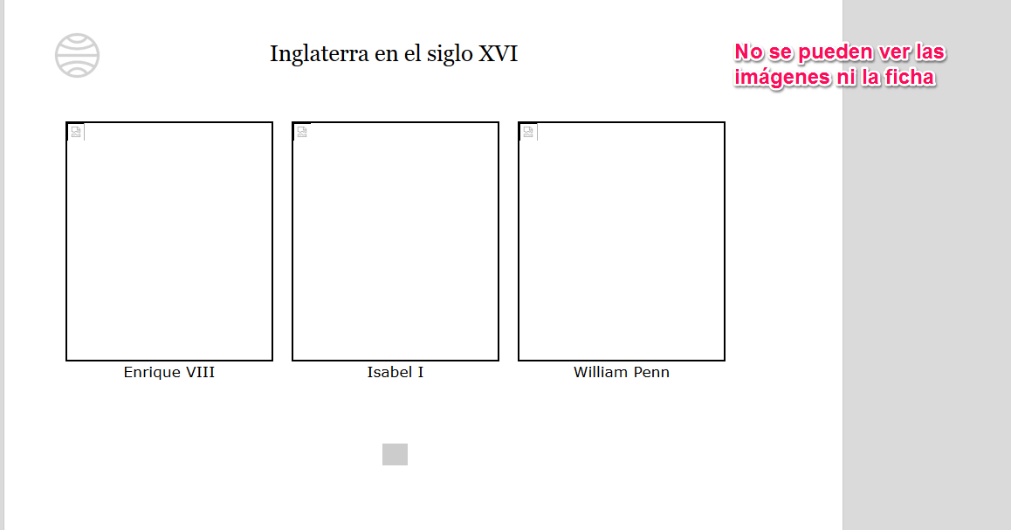

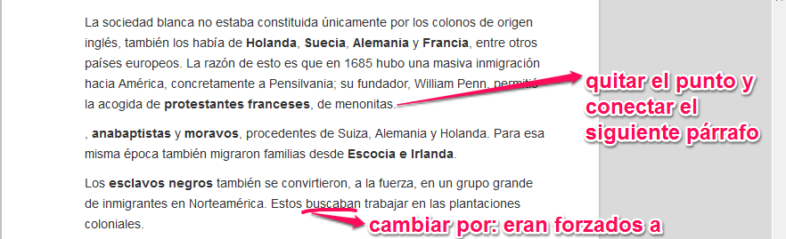



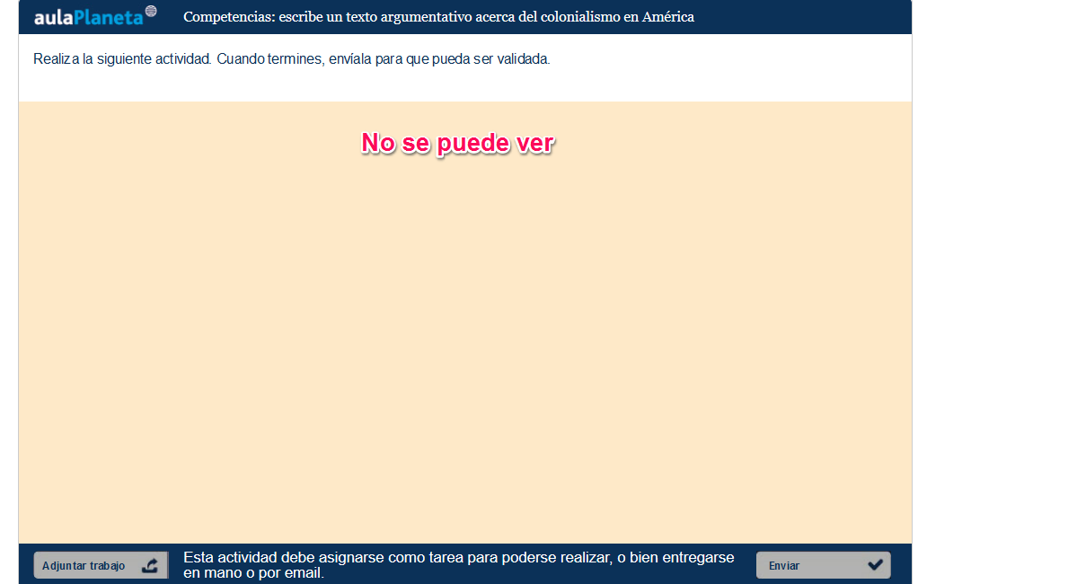

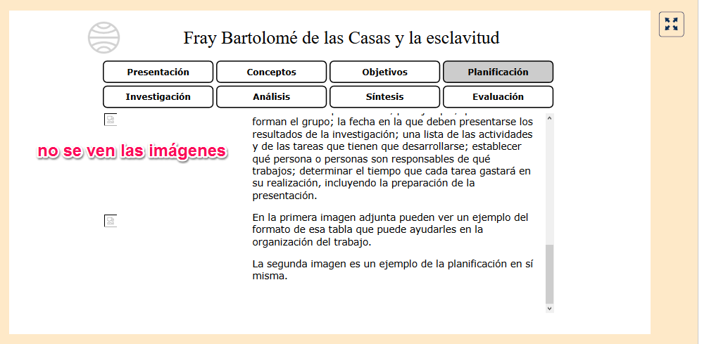

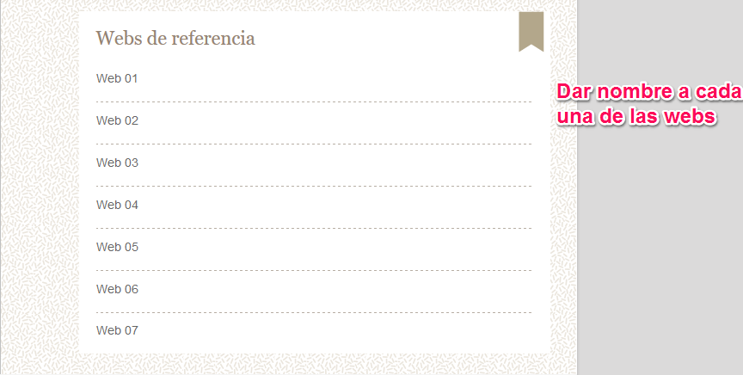

Web01: Video acerca de la colonización española de América.

Web02: Artículo acerca de la historia colonial de Brasil.

Web03: Artículo acerca de la colonización inglesa en Norteamérica.

Web04: Texto acerca de la esclavitud africana en las plantaciones de caña de azúcar de Brasil y las Antillas.

Web05: Artículo acerca de la historia de las Trece Colonias.

Web06: Artículo acerca de la historia colonial del actual territorio de los Estados Unidos.

Web07: Documento acerca de la historia económica de las Trece Colonias.